Консультация для родителей

Правильное питание-

залог здоровья!
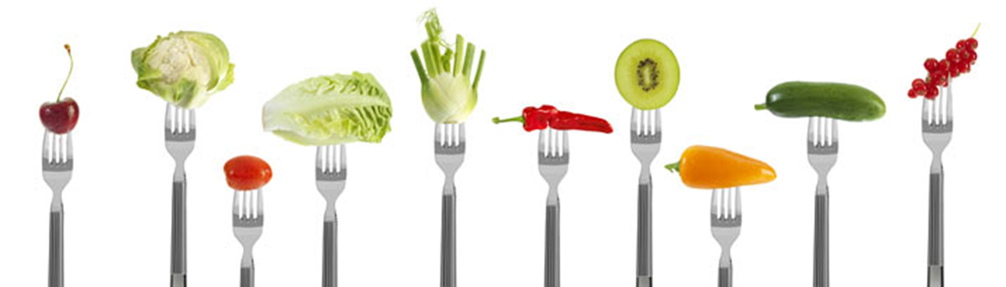
Вкусное и сбалансированное питание поможет детям расти крепкими и здоровыми. Возраст ребенка не имеет значения— вы можете привить ему правильные привычки прямо сейчас. Питаться правильно – значит, есть здоровую пищу. Пищу, которая приносит пользу организму и обладает многими питательными свойствами. С самого детства мы можем научить своих детей, из всего многообразия продуктов, выбирать те, которые действительно полезны для здоровья. Сделайте так, чтобы ежедневное приобщение ребенка к правильному питанию, стало для вашей семьи образом жизни. Здоровое питание для детей закладывает фундамент их полноценной жизни, обеспечивает их рост, физическое и умственное развитие. Поэтому крайне важно, чтобы оно было сбалансировано и отвечало всем запросам ребенка с учетом его возраста и потребностей.
Сбалансированное, здоровое питание для детей важно даже в большей степени, нежели для взрослых. Ведь растущий организм особенно остро нуждается в достаточном количестве витаминов, минералов и других полезных веществ. Однако, следует помнить, что без личного примера взрослых здесь не обойтись. Если ребенок видит, что взрослое окружение употребляет в пищу полуфабрикаты, а ему говорят: это плохо, нужно есть нежирное мясо и запеченные овощи, убедить ребенка в этом будет практически невозможно.
Несмотря на то, что принципы правильного питания для взрослого и ребенка практически не отличаются, тем не менее существуют некоторые моменты, на которые стоит обратить внимание. У ребенка гораздо выше потребность в натуральных продуктах и питательных веществах, особенно тех, которые задействованы в его росте и развитии. К тому же метаболизм ребенка в 1,5-2 раза выше, чем у взрослых, поэтому энергетическая ценность его суточного рациона должна процентов на 10 превышать его энергетические затраты — для того, чтобы он продолжал расти, развиваться, наращивать мышечную массу и т.д.
Рацион здорового питания для детей должен быть сбалансирован таким образом, чтобы в него входили продукты с содержанием следующих веществ:
Белок: является строительным материалом для тканей и клеток организма. Белок в достаточном количестве содержится в мясе, молочных продуктах, бобовых, цельных крупах, орехах, семечках и др.
Углеводы: поставляют энергию организму. Выбор следует остановить на медленных углеводах, содержащихся в сырых овощах и фруктах, цельнозерновых продуктах. Перенасыщение быстрыми углеводами (кондитерские изделия, сладости, отварные картофель и кукуруза, белый хлеб) приводит к ожирению, понижению иммунитета, повышению утомляемости.
Жиры: поставляют детскому организму незаменимые жирные кислоты, являются источником жирорастворимых витаминов A, E и D, отвечают за иммунитет и рост ребенка. Содержатся в сливках, сливочном масле, растительном масле, рыбе.
Клетчатка: не переваривается организмом, но активно участвует в процессе пищеварения. Содержится в сырых овощах и фруктах, отрубях, в перловой и овсяной крупе.
Кальций: влияет на рост костей, формирует зубную эмаль, нормализует сердечный ритм, обеспечивает свертываемость крови и т.д. Содержится в молочных продуктах, мясе, рыбе, яйцах, бобовых, обогащенных продуктах — например, в сухих завтраках, соевых продуктах, брокколи, подсолнечных семечках, миндале и т.д.
Железо: играет важную роль в умственном развитии и кроветворении. Содержится в мясе и морепродуктах. Источниками железа также являются шпинат, бобовые, сухофрукты, зеленые листовые овощи, свекла, грецкий орех и фундук, семечки и др.
Необязательно высчитывать количество полезных веществ в граммах. Достаточно придерживаться соотношения белков к углеводам и жирам в пропорции 1:1:4 и следить за тем, чтобы в рационе ребенка всегда присутствовали мясо, молочные продукты, яйца, цельнозерновые продукты, овощи, фрукты и жиры.
Здоровое питание для детей — привычки, закладываемые с детства
К здоровому питанию необходимо привыкнуть. Вот некоторые аспекты для плавного перехода:
Введите дробный режим питания. Рекомендуется 4-5 приемов пищи в день небольшими порциями — 3 основных и 2 дополнительных. Ребенку, впрочем, как и взрослому, вредны калорийные и обильные приемы пищи, состоящие из нескольких полноценных блюд.
Еда должна выглядеть привлекательно. Даже взрослым нравится, когда еда выглядит вкусно и эстетично. Детям тем более! Экспериментируйте с оформлением и решением блюд, используйте яркие и полезные ингредиенты, привлекайте детей к участию в процессе приготовления еды. Это способствует взаимодействию ребенка со взрослым, укрепляет связь между родителем и ребенком, вызывает у ребенка интерес к приготовлению пищи.
Ешьте вместе с детьми. Лучший пример — ваш собственный. Зачастую мы похожи на своих родителей телосложением не потому, что у нас «такая конституция», а потому что нам с детства прививаются в семье определенные пищевые привычки. Если вы будете питаться правильной и полезной пищей, то, скорее всего, ваши дети «пойдут по вашим стопам».
Избегайте фаст-фуда. Как бы вам не хотелось, порой, в выходные или на отдыхе полакомиться гамбургерами или картошкой фри, постарайтесь не искушать ни себя, ни детей. Пользы от этого нет, а вот вреда хоть отбавляй!
Не заставляйте детей есть то, что им не нравится. Насильно принуждая сына или дочку есть здоровые продукты, которые кажутся им невкусными, вы невольно создаете в их сознании ассоциацию — все, что полезно, невкусно. Ценность одного продукта в большинстве случаев можно заменить другим.
Таким образом, построение правильного питания для детей требует учета особенностей организма ребенка, знаний некоторых правил и принципов здорового питания и личный пример взрослого.

